大方一中高一级第二次月考试卷

出题、审题：高一级地理备课组

一、单选题（本大题共**25**小题，每小题2分、共**50**分）

**图为太阳系中公转轨道相邻的三大行星相对位置示意图。读图并结合所学知识，完成1-2题。**

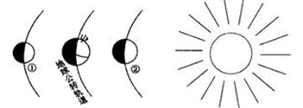1、读图，此时

A. 是北极科考的黄金季节 B. 地球处于近日点附近  
C. 我国从南向北白昼越来越短 D. 北京正午太阳高度角达最小值、

2、与①、②行星相比，地球上存在生命的条件有

A. 适宜的大气厚度和大气成分 B. 太阳辐射  
C. 复杂的地形和岩石圈 D. 地震和火山活动

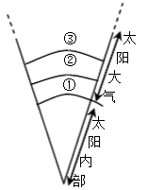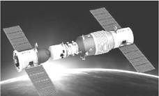**2013年6月13日中午时分,神舟十号与天宫一号实现首次交会对接。读图，回答,3-4题。**

**第3-4题 第5-6题**

1. 神舟十号与天宫一号的组合体所属的最低级天体系统是(  )

A. 银河系 B. 太阳系 C. 地月系 D. 其他行星—卫星系

1. 对接后,下列说法正确的是(  )

A. 地球公转速度逐渐减慢 B. 北京白昼逐渐变短  
C. 太阳直射赤道以南地区 D. 杭州正午太阳高度逐渐变小

**据观测，2014年10月太阳大气共出现了6次巨大的耀斑爆发，巨大的太阳黑子群在10月下旬发展到大小可装66个地球。结合“太阳结构示意图”，回答5-6题。**

|  |
| --- |
|  |

1. 太阳活动的主要类型有：太阳黑子、耀斑、日冕物质抛射等，它们所对应的太阳外部大气层的排列分别是（）

A. ①②③ B. ②①③ C. ③②① D. ③①②

1. 太阳活动对地球的影响可能包括（）
2. 全球许多国家发生强烈地震 B. 世界部分地区降水发生异常  
   C. 有线电视信号受到严重干扰 D. 引起对流层大气的电磁扰动

7、下图中的虚线是水平运动物体的原始方向，实线是其偏转方向，正确的图示是：

A. 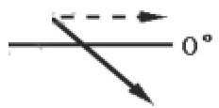B. 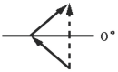C. 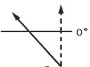 D. 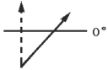

**双流一中学利用暑假时间组织学生到美国西部旧金山(西八区)等地区进行研学考察，完成第8题**

8、从双流机场出发时的时间为2019年6月22日9：45 (北京时间)，飞机飞行13小时50分钟，请问飞机到达美国旧金山时的时间是( )

A. 2019年6月23日7：35 B. 2019年6月21日7：35  
C. 2019年6月22日23：35 D. 2019年6月22日7：35

9、下列四幅图中，能正确表示出发时这一天日照图的是( )

A. 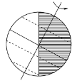B. 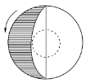C. 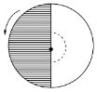 D. 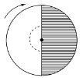

10、下面四幅图中能正确表示地球自转方向且 MN 为晨线的是 ( )

A. 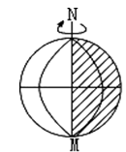B. 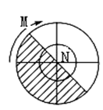C. 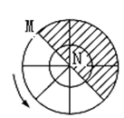 D. 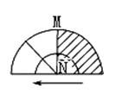

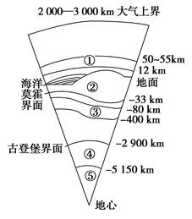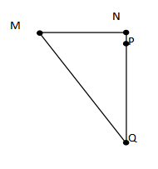读地球圈层结构示意图。读图回答11-13题。

第11-13题 第 14题

11、下列有关地球圈层特点的叙述，正确的是

A. ①圈层气温随高度增加而递减 B. ②圈层即岩石圈  
C. ③圈层由塑性物质组成，可能为岩浆的主要发源地 D. ④圈层的物质状态为固态

12、太阳活动产生的现象中，与图中大气圈无关的是

A. 两极地区的夜空看到极光 B. 太阳活动影响地面的无线电短波通信  
C. 世界许多地区降水量年际变化与太阳活动的周期有一定的相关性D. 产生“磁暴”现象

很多自然现象与地球运动有关，据此完成下列题。

13、下列现象与地球自转无关的是

A. 地转偏向力 B. 四季更替 C. 昼夜更替 D. 地方时

**下图中MQ、MN、NQ分别为晨线、纬线、经线的一部分，P点的纬度为30°N，M与N的经度差为30°，此时M点的地方时为5点。完成第14题**

14、Q点的纬度可能是

A. 0° B. 20°N C. 30°S D. 35°S

**“三思方举步，百折不回头；学而不厌，诲人不倦。”是2015年9月大方一中九十周年校庆时置于科技楼前花池中****“石书”上的内容。“石书”是大理石做成的，至今已经伴随一中走过五年历程，她将一直陪伴着、守望着****……大理石是材质较好，价格较贵的装饰材料之一，在大方一中第二教学楼前的花池、实验楼前的围栏、科技楼门前的梯子扶手等处都留下了它的身影。根据材料完成15-16题。**

15．大理石和其他岩石一样是固态矿物的集合体，自然界中最多的矿物是（ ）

A.石英 B.滑石 C.金刚石 D.石灰岩

16. 下列对大理石的说法正确的是是 ( )

A. 大理石具有层理构造，含有化石 B. 大理石属于岩浆岩中的侵入岩

C. 大理石属于变质岩，它由石灰岩变质而成 D.页岩、砂岩、砾岩与大理石一样，属于沉积岩

**由云南石林、贵州荔波、重庆武隆共同组成的“中国南方喀斯特”世界自然遗产申报项目,在第三十一届世界遗产大会上获全票通过,成功跻身世界自然遗产之列。据此回答17-18题。**

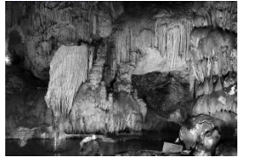 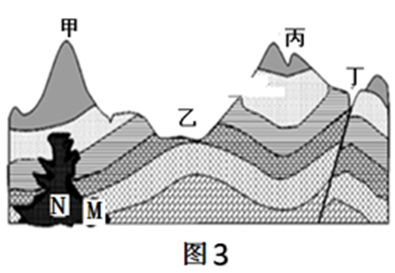

**第17-18题 第19-20题**

17．导致图中溶洞形成的因素是（ ）

A．风力侵蚀作用 B．风力堆积作用

C．流水侵蚀作用 D．流水堆积作用

18．导致图中石柱形成的因素是（ ）

A．风力侵蚀作用 B．风力堆积作用

C．冰川侵蚀作用 D．流水堆积作用

**2020年8月小明以优异成绩考取大方一中，为了能让小明好好上学，小明的爸爸准备到贵阳打工。把小明送到学校后安排好后就去了贵阳。一天军训休息时，小明接到了爸爸的电话。他爸爸说：“那天在来****贵阳的途中穿过了许多隧道，过了许多大桥，到了贵阳之后****在一个采石场工作，贵阳很好，以后要到大城市读书，……”。小明听了之后一阵激动，他告诉爸爸，他一定会在大方一中好好读书，考到大城市去读大学；还说军训后学校不准用手机，以后周六下午和周日才能打电话。读下图完成19-20题**

19. 小明爸爸去贵阳的途中穿过了许多隧道，上图中可能开凿隧道是（ ）

A.甲处 B.乙处

C.丙处 D.丁处

20.小明爸爸在一个采石场工作，其地质构造与上图相似。图中最适合采石场的是（ ）

A.甲和乙 B.乙和丙

C.丙和丁 D.乙和丁

**地球大气中进行着各种不同的天气过程，产生了高天流云、风霜雨雪等精彩纷呈的自然现象。据此完成21-23题**。

21、我国年降水量的分布特征大致是自东南向西北递减，主要原因是（）

A. 我国东南地区工业发达，空气中凝结核多 B. 西北地区大气对流运动较弱，难形成降水  
C. 我国东南地区距海近，空气中水汽含量多 D. 西北地区气温较高，空气中水汽难以凝结

22、云雨现象主要分布在对流层，原因是（）

①气压较高，密度较大  ②二氧化碳含量较多

③上冷下热，对流明显  ④水汽、杂质含量多

A. ①② B. ②③ C. ③④ D. ①④

23、“我欲乘风归去，又恐琼楼玉宇，高处不胜寒”，说明了（）

A. 大气层温度随着高度上升而降低 B. 对流层气温随着高度降低而降低  
C. 大气层热量直接来源于太阳辐射 D. 对流层热量主要来源于地面辐射

**下图为城市热岛环流示意图。读图回答24-25题。**

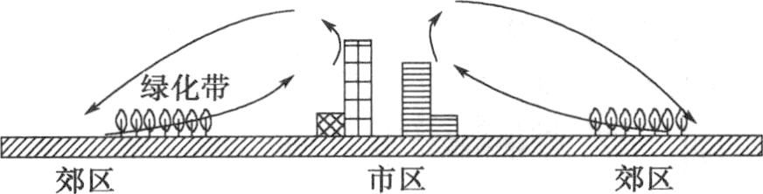

24、关于城市热岛环流的叙述，正确的是（）

A. 市区近地面气温高，气压高 B. 不利于城市大气污染物的扩散  
C. 市区降水少于郊区 D. 绿化带可以改善市区的大气环境

25、下列减轻城市热岛效应的措施，正确的是（）

A. 增加城市硬化路面的面积 B. 减少城市绿化面积  
C. 提高空调使用率 D. 提高能源利用效率

1. **综合题（共4小题50分）**

**26.读图“地壳物质循环示意”，回答问题．（每空2分、共12分）**

**B**

**A**

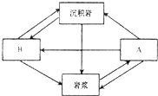

（1）图中表示变质岩的字母是________。

（2）玄武岩属于三类岩石中的________（填文字）岩。

（3）岩石是________聚集在一起形成的。

（4）A→B的地质作用是________。

（5）沉积岩有两个突出特征：①________； ②________。



**27.2019年4月起，冰岛南部埃亚菲亚德拉冰川附近火山多次大规模喷发，火山熔岩不仅融化了部分冰川，导致山洪暴发、道路桥梁被毁，腾空而起的火山灰更使欧洲部分空域成为航空禁区。（每空2分、共12分）**



（1）冰岛是欧洲西北部的一个岛国，处在＿＿＿＿＿＿板块和＿＿＿＿＿＿板块之间；从板块移动方向看，冰岛位于板块的＿＿＿＿＿＿边界（填“生长”或“消亡”）。

（2）火山喷发属于地质作用中的＿＿＿＿作用（填内力或外力）。成因上，火山喷发所形成的岩石属于＿＿＿＿＿＿＿＿＿＿＿＿

（3）火山喷发时产生的火山灰云团，对太阳辐射起到了反射作用；增强了射向近地面的大气逆辐射下图中相应的数字编号是＿＿＿。

大气上界

地面

**②**

**①**

**太阳**

**辐射**

大气热量平衡示意图

**③**

**④**

**28．根据要求完成相关内容（14分）**

(1)读左图“大气垂直分层示意图”，回答：（4分）

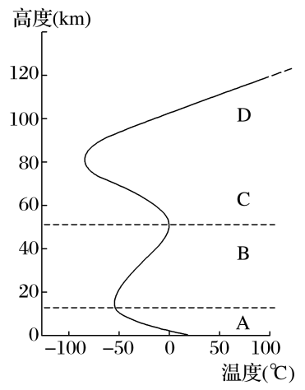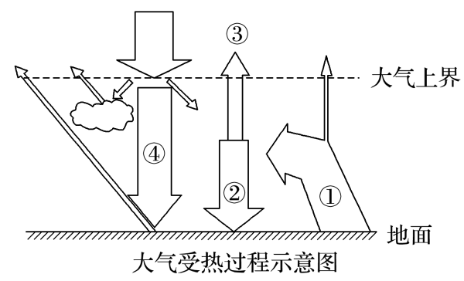

云、雨、雪等天气现象发生在 层（填字母），利于高空飞行的是 层（填字母）。

(2)读“大气受热过程示意图”，完成：（4分）

图中箭头①是 ，深秋和冬季晴朗早晨的霜冻现象是箭头 减弱所致。

(3)下图中A地气温高，B地气温低，回答：（6分）

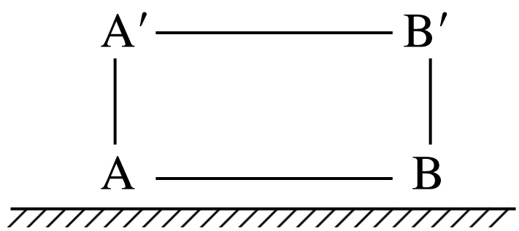

地 面

①在图中补充箭头，完成热力环流示意图。（2分）

②气压值PA、PB、PA′、PB′的大小顺序是________________________________，（2分）

③气温值TA、TB、TA′、TB′的大小顺序是______________________________。（2分）

29．图甲为北半球二分二至时地球位置示意图，图乙为太阳光照示意图。据图完成下列问题。（每空2分、共12分）

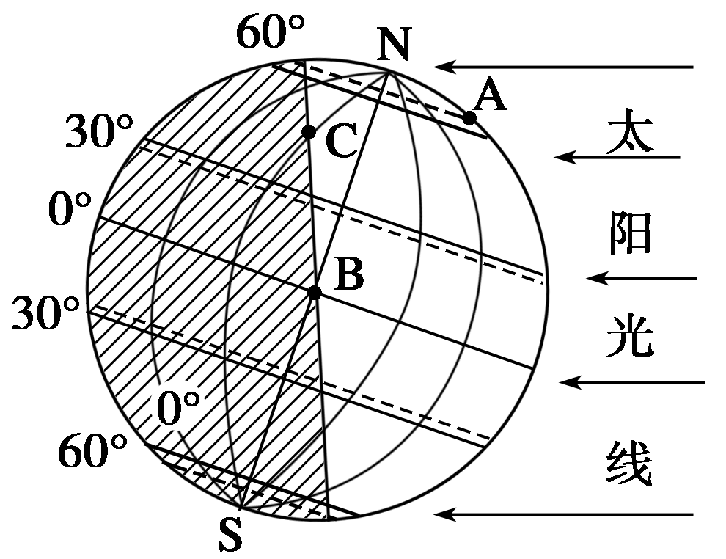

图乙

图甲

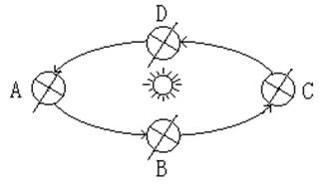

（1）图甲中，地球公转至B、C、D位置时，对应的节气分别是：

 B               C          D

（2）图乙中，A、B、C三点中，白昼最短的是_____点，C地日落时间是__。

（3）简述此时正午太阳高度的分布规律。

**答案和解析**

**1-5** A A C A A 6-10 B B D B C 11-15 C D B D A 16-20 C C D B D

21-25 C C D D D

26.（1）B （2）岩浆  
 （3）矿物 （4）变质作用

（5）明显层理构造；含有化石

27.(1)亚欧 美洲（顺序可互换） 生长

（2）内力 岩浆岩（喷出岩） （3）③

28．根据要求完成相关内容（14分）

(1)读左图“大气垂直分层示意图”，回答：（4分）

云、雨、雪等天气现象发生在 A 层（填字母），利于高空飞行的是 B 层（填字母）。

(2)读“大气受热过程示意图”，完成：（4分）

图中箭头①是 地面辐射 ，深秋和冬季晴朗早晨的霜冻现象是箭头 ② 减弱所致。

(3)下图中A地气温高，B地气温低，回答：



地 面

1. 在图中补充箭头，完成热力环流示意图。（2分）

②气压值PA、PB、PA′、PB′的大小顺序是___ PB>PA> PA> PB′___，（2分）

③气温值TA、TB、TA′、TB′的大小顺序是__TA> TB>PA′>PB′___。（2分）

29．图甲为北半球二分二至时地球位置示意图，图乙为太阳光照示意图。据图完成下列问题。（12分）

图甲



图乙

（1）图甲中，地球公转至B、C、D位置时，对应的节气分别是：

 B      秋分         C      冬至      D      春分

（2）图乙中，A、B、C三点中，白昼最短的是__ B_点，C地日落时间是__20点 。

（3）简述此时正午太阳高度的分布规律。（由北回归线向南北两侧递减。）